

Winter and joy

Γράψε τον προηγούμενο και τον επόμενο αριθμό!



Όνομα:

7

8

3

5



Winter and joy

Χρωμάτισε τόσα τετράγωνα όσα και ο αριθμός στην κοιλίτσα του χιονάνθρωπου.

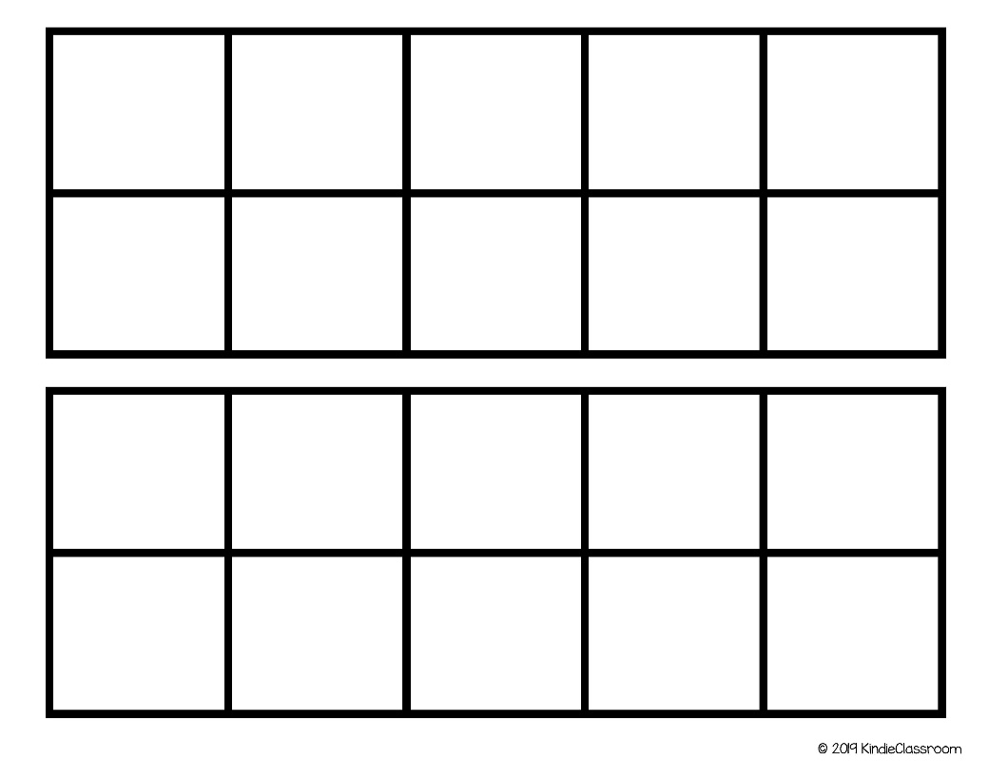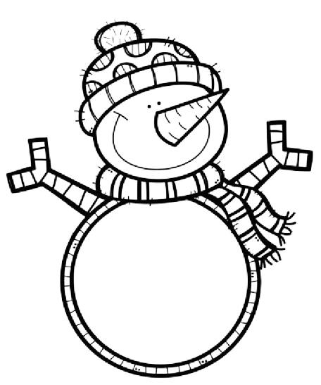

6

8

4

Όνομα:



Winter and joy

Αντιστοίχισε τα χιονανθρωπάκια με τον αριθμό!



6

5

3

Όνομα: